Nom de naissance | ◆ | Aourmi.
Nom d’usage | ◆
Prénom | ◆ | Siham.
Adresse | ◆

Titre professionnel visé
Cliquez ici pour entrer l’intitulé du titre professionnel visé.
Modalité d’accès :
☐ | Parcours de formation
☐ | Validation des Acquis de l’Expérience (VAE)

Présentation du dossier
Le dossier professionnel (DP) constitue un élément du système de validation du titre professionnel.
Ce titre est délivré par le Ministère chargé de l’emploi.
Le DP appartient au candidat. Il le conserve, l’actualise durant son parcours et le présente obligatoirement à chaque session d’examen.
Pour rédiger le DP, le candidat peut être aidé par un formateur ou par un accompagnateur VAE.
Il est consulté par le jury au moment de la session d’examen.

Pour prendre sa décision, le jury dispose :
- des résultats de la mise en situation professionnelle complétés, éventuellement, du questionnaire professionnel ou de l’entretien professionnel ou de l’entretien technique ou du questionnement à partir de productions.

- du Dossier Professionnel (DP) dans lequel le candidat a consigné les preuves de sa pratique professionnelle.

- des résultats des évaluations passées en cours de formation lorsque le candidat évalué est issu d’un parcours de formation

- de l’entretien final (dans le cadre de la session titre).

[Arrêté du 22 décembre 2015, relatif aux conditions de délivrance des titres professionnels
du ministère chargé de l’Emploi]

Ce dossier comporte :
- pour chaque activité-type du titre visé, un à trois exemples de pratique professionnelle ;
- un tableau à renseigner si le candidat souhaite porter à la connaissance du jury la détention d’un titre, d’un diplôme, d’un certificat de qualification professionnelle (CQP) ou des attestations de formation ;
- une déclaration sur l’honneur à compléter et à signer ;
- des documents illustrant la pratique professionnelle du candidat (facultatif)
- des annexes, si nécessaire.
Pour compléter ce dossier, le candidat dispose d’un site web en accès libre sur le site.
 | http://travail-emploi.gouv.fr/titres-professionnels

Sommaire
Exemples de pratique professionnelle

Intitulé de l’activité-type n° 1 |  | p. | 5
 | ◆ Intitulé de l’exemple n° 1 : Maquetter une application « Application d’immobilier ». | p.
 | ◆ Intitulé de l’exemple n° 2 : Développer une interface utilisateur de type desktop « Page Lunette ». | p.
 | ◆ Intitulé de l’exemple n° 3 : Développer des composants d’accès aux données « Récupération des Film ».   Intitulé de l’exemple n° 4 : Développer la partie frontend d’une interface utilisateur web « Produit mobile ITECH ».   Intitulé de l’exemple n° 5 : Développer la partie Backend d’une interface utilisateur web « Produit mobile ITECH ». | p.
Intitulé de l’activité-type n° 2 |  | p.
 | ◆ Intitulé de l’exemple n° 1 : Concevoir une base de données « Meruse ». | p.
 | ◆ Intitulé de l’exemple n° 2 : Mettre en place une base de données « Produit mobile ITECH ». | p.
 | ◆ Intitulé de l’exemple n° 3 : Développer des composants dans le langage d’une base de données « SQL ». | p.
Intitulé de l’activité-type n° 3 |  | p.
 | ◆ Intitulé de l’exemple n° 1 : Collaborer à la gestion d’un projet informatique et à l’organisation de l’environnement de développement « Gantt ». | p.
 | ◆ Intitulé de l’exemple n° 2 : Concevoir une application « UML Gestion hôtellerie » « Application Ecole MVC ; Symfony » . | p.
 | ◆ Intitulé de l’exemple n° 3 : Développer des composants métier « diagramme d’activite avec .   Intitulé de l’exemple n° 4 : Construire une application organisée en couches .   Intitulé de l’exemple n° 5 : Développer une application mobile.   Intitulé de l’exemple n° 6 : Préparer et exécuter les plans de tests d’une application.   Intitulé de l’exemple n° 7 : Préparer et exécuter le déploiement d’une application. | p.
Titres, diplômes, CQP, attestations de formation (facultatif) |  | p.
Déclaration sur l’honneur |  | p.
Documents illustrant la pratique professionnelle (facultatif) |  | p.
Annexes (Si le RC le prévoit) |  | p.

Exemples de pratique
professionnelle

Activité-type | 1 | Concevoir et développer des composants d’interface utilisateur en intégrant les recommandations de sécurité
Exemple n°1  |  | Maquetter une application « Site d’immobilier »
1. Décrivez les tâches ou opérations que vous avez effectuées, et dans quelles conditions :
J’ai créé une maquette pour un site D’immobilier dans le but de visualiser les fonctionnalités. Cette étape permet de valider et d'ajuster les choix fonctionnels et techniques, économisant ainsi du temps et des ressources lors du développement. Le partage de la maquette permet également de recueillir des retours et des suggestions. En résumé, cette démarche de conception s'avère essentielle pour garantir la pertinence et l'adéquation du projet aux besoins de l'entreprise et des utilisateurs.

2. Précisez les moyens utilisés :
Pour le prototype j’ai travaillé avec l’outil Figma de maquettage
3. Avec qui avez-vous travaillé ?
En équipe
4. Contexte
Nom de l’entreprise, organisme ou association  |  |  |  | La grande classe.
Chantier, atelier, service  |  |  | Cliquez ici pour taper du texte.
Période d’exercice     Du : Cliquez ici au : Cliquez ici
5. Informations complémentaires (facultatif)
Annexe 1

Activité-type | 1 | Concevoir et développer des composants d’interface utilisateur en intégrant les recommandations de sécurité
Exemple n° 2  |  | Développer une interface utilisateur de type desktop « ITECH ».
1. Décrivez les tâches ou opérations que vous avez effectuées, et dans quelles conditions :
J’ai utilisé HTML, SCSS
Pour créé une page pour visualiser des produits « Lunettes »
Mise en place :
Une Navbar qui contient :
-Nos produits
-Notre cours de métier
-Notre équipe
-Notre partenaire
-Contact
-Avec un logo à droite en violet
Et sur la page :
On a mis un Hero
Et les déférentes type des produits disponibles
Et au passage de la souris sur le nom de produits on aura un trais dessous du produit

On a mis aussi un icone sur le nom de la page on utilisant le « Shortcut icon »

2. Précisez les moyens utilisés :
IDE : VS code
HTML, SCSS
3. Avec qui avez-vous travaillé ?
En classe
4. Contexte
Nom de l’entreprise, organisme ou association  |  |  |  | La grande classe.
Chantier, atelier, service  |  |  | Cliquez ici pour taper du texte.
Période d’exercice     Du : Cliquez ici au : Cliquez ici
5. Informations complémentaires (facultatif)
Annexe 2

Activité-type | 1 | Concevoir et développer des composants d’interface utilisateur en intégrant les recommandations de sécurité
Exemple n° 3  |  | Développer des composants d’accès aux données « Récupération des Films ».
1. Décrivez les tâches ou opérations que vous avez effectuées, et dans quelles conditions :
Pour la récupération des données et avoir l’accès a la base de données on a utilisé la méthode app.get est spécifique aux requêtes HTTP de type GET. Elle prend deux paramètres : le premier est le chemin de l'URL sur lequel l'application doit répondre, et le deuxième est une fonction de rappel qui sera exécutée lorsque la requête est reçue sur le chemin spécifié.
Voici un exemple d'utilisation de app.get React avec Express.js :

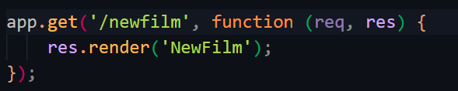
lorsque l'utilisateur accède à l'URL '/newfilm', le serveur renverra une page HTML dynamique générée à partir du modèle 'NewFilm' grâce au moteur de modèle configuré. Cette page HTML peut contenir un formulaire ou d'autres éléments qui permettront à l'utilisateur de saisir des informations sur un nouveau film, et ces informations pourront être envoyées au serveur via une requête HTTP POST pour être traitées et sauvegardées dans la base de données.

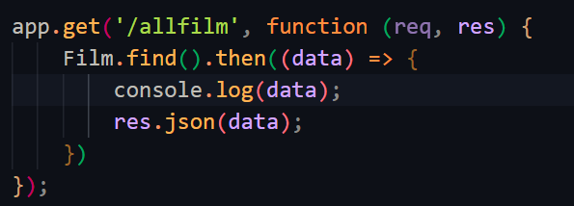
Lorsque qu'un utilisateur accède à l'URL '/allfilm', le serveur récupérera toutes les données sur les films depuis la base de données, les enregistrera dans la console, et les renverra au client sous forme de réponse JSON. Le côté client pourra ensuite traiter ces données JSON comme nécessaire, par exemple en les affichant sur une page web ou en les utilisant de quelque autre manière.

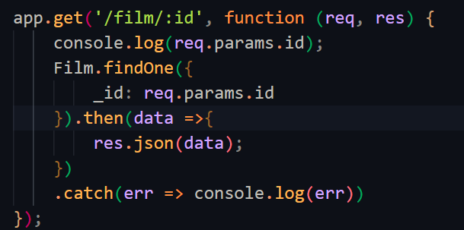
lorsque l'utilisateur accède à l'URL '/film/123' (ou toute autre ID valide), le serveur récupérera l'ID à partir de l'URL, recherchera ce film spécifique dans la base de données, et renverra les données du film sous forme de réponse JSON. Si aucun film n'est trouvé pour cet ID ou s'il y a une erreur dans le processus, l'erreur sera affichée dans la console.
En résumé, app.get est une méthode pour créer des routes de type GET dans une application web, permettant de définir des actions à exécuter en fonction des requêtes reçues sur des chemins d'URL spécifiques.

2. Précisez les moyens utilisés :
Framework: React
Express.js
IDE: VS code
La base de données : MongoDB
3. Avec qui avez-vous travaillé ?
En classe
4. Contexte
Nom de l’entreprise, organisme ou association  |  |  |  | La grande classe.
Chantier, atelier, service  |  |  | Cliquez ici pour taper du texte.
Période d’exercice     Du : Cliquez ici au : Cliquez ici
5. Informations complémentaires (facultatif)
Annexe 3

Activité-type | 1 | Concevoir et développer des composants d’interface utilisateur en intégrant les recommandations de sécurité
Exemple n° 4  |  | Développer la partie frontend d’une interface utilisateur web « Produit mobile ITECH ».
1. Décrivez les tâches ou opérations que vous avez effectuées, et dans quelles conditions :
Nous avons développé une application de gestion des produits mobile offrant des fonctionnalités distinctes en fonction du rôle de l'utilisateur. Si l'utilisateur n'est pas connecté, il peut s'inscrire et se connecter en créant un pseudo et un mot de passe.
Lorsqu'un utilisateur est un employé, il peut accéder à la liste des utilisateurs et à la liste des produits, mais il n'a pas le droit de les modifier ou de les supprimer. Son accès est donc limité à la consultation des informations.
En revanche, si l'utilisateur est un responsable, il bénéficie de privilèges étendus. Il a accès à la page des utilisateurs et des produits avec la possibilité de les modifier, les supprimer, et ajouter de nouveaux produits.
Cette approche permet de garantir une gestion sécurisée et personnalisée de l'application, en accordant des droits spécifiques à chaque type d'utilisateur. Ainsi, les employés peuvent consulter les données importantes sans risque d'altération, tandis que les responsables disposent de toutes les autorisations nécessaires pour effectuer les tâches de gestion et de suivi des produits de manière efficace.

2. Précisez les moyens utilisés :
Langages : PHP
IDE : VS code
3. Avec qui avez-vous travaillé ?
Nous avons travaille cette application en groupe
4. Contexte
Nom de l’entreprise, organisme ou association  |  |  |  | La grande classe.
Chantier, atelier, service  |  |  | Cliquez ici pour taper du texte.
Période d’exercice     Du : Cliquez ici au : Cliquez ici
5. Informations complémentaires (facultatif)
Annexe 4

Activité-type | 1 | Concevoir et développer des composants d’interface utilisateur en intégrant les recommandations de sécurité
Exemple n° 5  |  | Développer la partie frontend d’une interface utilisateur web « Produit mobile ITECH ».
1. Décrivez les tâches ou opérations que vous avez effectuées, et dans quelles conditions :
Pour accéder à une base de données en PHP, on doit suivre les étapes suivantes :
- Choisir une base de données : Avant de commencer, on doit assurer d'avoir une base de données prête à être utilisée. Vous pouvez choisir parmi plusieurs bases de données, nous nous avons utilisé MySQL,
- 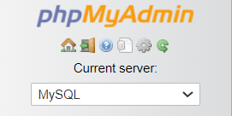
- Installer le pilote de base de données : Selon la base de données que nous avons choisie, on devrait installer le pilote correspondant pour PHP. Par exemple, pour MySQL, vous devrez installer le pilote MySQL ou PDO.
- Établir une connexion : Pour accéder à la base de données, on doit d’abord établir une connexion à celle-ci. Utilisez les informations de connexion telles que l'hôte, le nom d'utilisateur, le mot de passe et le nom de la base de données.
<?php
// Connexion PDO vers la base de données via SQL
try {
$strConnection = 'mysql:host=localhost;port=3306;dbname=itech';
$pdo = new PDO($strConnection, 'root', '');
}
// Afficher message si pb de connetion PDO
catch (PDOException $e) {
$msg = 'ERREUR PDO dans' . $e->getMessage();
die($msg);
}

- Exécuter des requêtes : Une fois la connexion établie, on peut exécuter des requêtes SQL pour effectuer des opérations sur la base de données, telles que l'insertion, la mise à jour, la sélection, la suppression, etc.
Exemple de la création d’un produit
<?php include("connexion.php"); // Session active && importation connexion pdo

// stockage des informations entrées dans le formulaire
$categorie = $_POST['categorie'];
$nom = $_POST['nom'];
$prix = $_POST['prix'];
$stock = $_POST['stock'];
$nomPhoto = $_FILES['photo']['name'];
$fichierTempo = $_FILES['photo']['tmp_name'];
move_uploaded_file($fichierTempo, './images/'.$nomPhoto);// transfer de la photo
// Prepare statement : Respecter l'ordre entre la requete et les variables à éxécuter
$pdo->prepare("INSERT INTO produit(categorie,nom, prix, stock, photo) VALUES(?,?,?,?,?)")
->execute([$categorie,$nom, $prix, $stock, $nomPhoto]); // execution de la requete vers BD
// Redirection vers la page ajouProduit.php + envoie d'un message flash via $_GET
header("location:ajoutProduit.php?message=Produit ajouté avec succès");

2. Précisez les moyens utilisés :
Langage :PHP
Base de données : MySQL
IDE : VS code

3. Avec qui avez-vous travaillé ?
En classe
4. Contexte
Nom de l’entreprise, organisme ou association  |  |  |  | La grande classe.
Chantier, atelier, service  |  |  | Cliquez ici pour taper du texte.
Période d’exercice     Du : Cliquez ici au : Cliquez ici
5. Informations complémentaires (facultatif)
Annexe 4

Activité-type | 2 | Concevoir et développer la persistance des données en intégrant les recommandations de sécurité.
Exemple n° 1  |  | Concevoir une base de données « Meruse ».
1. Décrivez les tâches ou opérations que vous avez effectuées, et dans quelles conditions :
1-Définir les règles de gestion du SI:
Les entités :
• Pour chaque maison on doit avoir les Nombre des chambre , le métrage , Adresse , la ville ,Etage, meubler oui ou non , parking inclut ou non .
• Pour chaque Locataire on doit avoir le Nom , Prénom ,Numéro téléphone , Adresse actuel , Email , Salaire .
• Pour le propriétaire on doit avoir le Nom , Prénom ,Numéro téléphone , Email .
Les associations:
✓ Le locataire peut louer une seule maison .
✓ La maison doit être louer une seule fois par un seul locataire .
✓ La maison doit être ajouter par un seul propriétaire .
✓ Le propriétaire peut ajouter une ou plusieurs maison.

2-Définir le dictionnaire de données du SI:

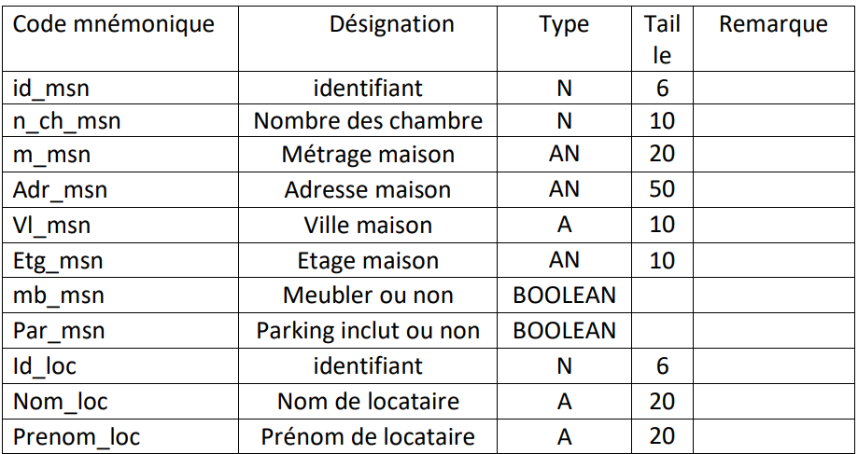
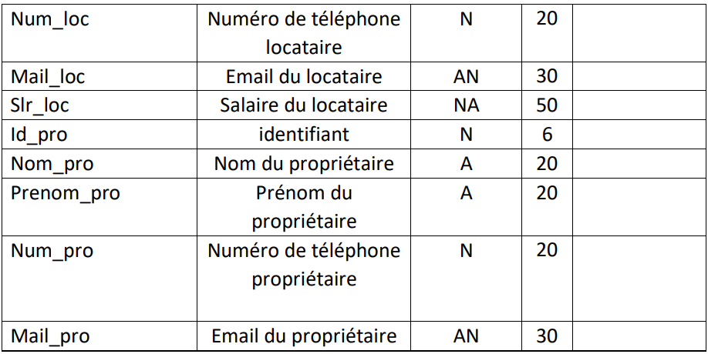

3-Elaborer le MCD du SI :
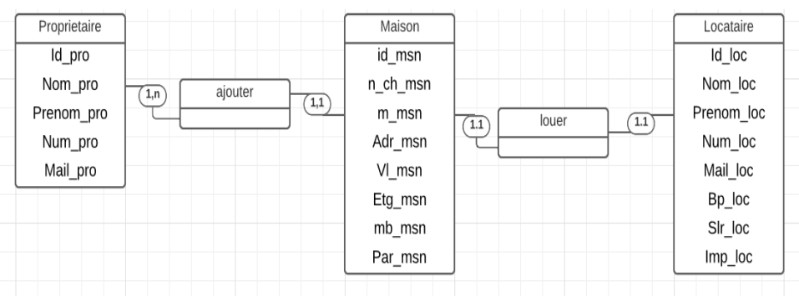

2. Précisez les moyens utilisés :
Word
Lucidchart
3. Avec qui avez-vous travaillé ?
Seule
4. Contexte
Nom de l’entreprise, organisme ou association  |  |  |  | La grande classe.
Chantier, atelier, service  |  |  | Cliquez ici pour taper du texte.
Période d’exercice     Du : Cliquez ici au : Cliquez ici
5. Informations complémentaires (facultatif)

Activité-type | 2 | Concevoir et développer la persistance des données en intégrant les recommandations de sécurité.
Exemple n° 2  |  | Mettre en place une base de données.
1. Décrivez les tâches ou opérations que vous avez effectuées, et dans quelles conditions :
Pour concevoir une base de données en PHP, nous aurons besoin de MySQL (ou un autre système de gestion de base de données) pour stocker les données, et PHP pour communiquer avec la base de données et effectuer les opérations CRUD (Créer, Lire, Mettre à jour et Supprimer des données).
Voici les étapes générales pour concevoir une base de données en PHP :
Identifier les entités et les relations : On commencé par identifier les différentes entités de notre système et leurs relations. Par exemple, dans notre projet "ITECH", nous avons identifié trois entités : "catégorie", "produit", et "user". Et aussi les attributs (champs) de chaque entité.
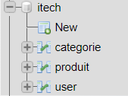
Créer les tables : Une fois que nous avons identifié les entités et leurs attributs, on a créé les tables correspondantes dans la base de données. Chaque table représente une entité et les attributs sont les colonnes de la table.
Table USER

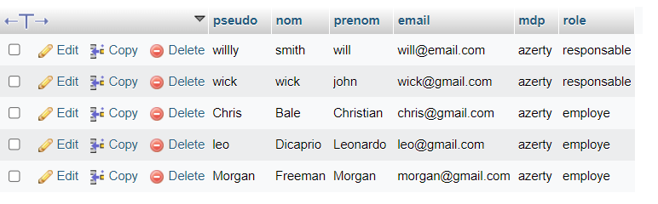
Table CATEGORIE
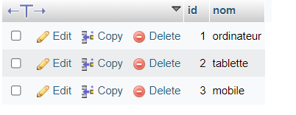
Table PRODUIT
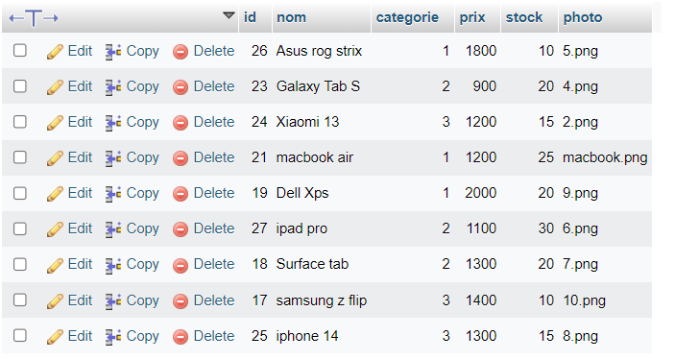
Définir les clés primaires et étrangères : Identifiez les clés primaires pour chaque table (généralement un ID unique pour chaque enregistrement) et les clés étrangères pour établir des relations entre les tables.
ID c’est un clé primaire pour la table catégorie est une clé étrangère pour la table produit
2. Précisez les moyens utilisés :
Langage :PHP
Base de données : MySQL
IDE : VS code
3. Avec qui avez-vous travaillé ?
En classe
4. Contexte
Nom de l’entreprise, organisme ou association  |  |  |  | La grande classe.
Chantier, atelier, service  |  |  | Cliquez ici pour taper du texte.
Période d’exercice     Du : Cliquez ici au : Cliquez ici
5. Informations complémentaires (facultatif)
Annexe 4

Activité-type | 2 | Concevoir et développer la persistance des données en intégrant les recommandations de sécurité.
Exemple n° 3  |  | Développer des composants dans le langage d’une base de données« SQL».
1. Décrivez les tâches ou opérations que vous avez effectuées, et dans quelles conditions :
SELECT * FROM avion;
La requête SQL, SELECT * FROM avion;, est une requête de sélection (SELECT) qui récupère toutes les colonnes de la table "avion".
Lorsque on exécute cette requête, elle renverra toutes les lignes et toutes les colonnes de la table "avion". Cela signifie qu’on va obtenir une liste complète de tous les enregistrements dans la table "avion", avec toutes les informations stockées dans chaque colonne pour chaque avion enregistré.
La syntaxe de la requête est assez simple :
- SELECT est utilisé pour indiquer que nous souhaitons sélectionner des données.
- * est un raccourci qui signifie "toutes les colonnes". Il indique que nous voulons récupérer toutes les colonnes de la table "avion".
- FROM avion spécifie la table à partir de laquelle nous voulons sélectionner les données, dans ce cas, la table "avion".
S’on exécute cette requête dans un système de gestion de base de données, on va obtenir un résultat qui ressemble à une liste de toutes les informations stockées pour chaque avion dans la table "avion". Cela peut être utile pour examiner l'ensemble des données disponibles dans cette table ou pour effectuer des analyses plus avancées sur les avions enregistrés.

2. Précisez les moyens utilisés :
SQL
3. Avec qui avez-vous travaillé ?
En classe
4. Contexte
Nom de l’entreprise, organisme ou association  |  |  |  | La grande classe.
Chantier, atelier, service  |  |  | Cliquez ici pour taper du texte.
Période d’exercice     Du : Cliquez ici au : Cliquez ici
5. Informations complémentaires (facultatif)

Activité-type | 3 | Concevoir et développer une application multicouche répartie en intégrant les recommandations de sécurité
Exemple n° 1  |  | Collaborer à la gestion d’un projet informatique et à l’organisation de l’environnement de développement.
1. Décrivez les tâches ou opérations que vous avez effectuées, et dans quelles conditions :
GANTTTTT
2. Précisez les moyens utilisés :
Framework: React
Express.js
IDE: VS code
La base de données : MongoDB
3. Avec qui avez-vous travaillé ?
En classe
4. Contexte
Nom de l’entreprise, organisme ou association  |  |  |  | La grande classe.
Chantier, atelier, service  |  |  | Cliquez ici pour taper du texte.
Période d’exercice     Du : Cliquez ici au : Cliquez ici
5. Informations complémentaires (facultatif)

Activité-type | 3 | Concevoir et développer une application multicouche répartie en intégrant les recommandations de sécurité
Exemple n° 2  |  | Concevoir une application projet « Application Ecole MVC ; Symfony ».
1. Décrivez les tâches ou opérations que vous avez effectuées, et dans quelles conditions :
Nous avons réalisé notre projet « Ecole » avec Framework PHP open-source Symfony en utilisant la structure MVC
Le modèle-vue-contrôleur (MVC) est un modèle d'architecture logicielle qui sépare les responsabilités d'une application en trois composants principaux : le modèle, la vue et le contrôleur.

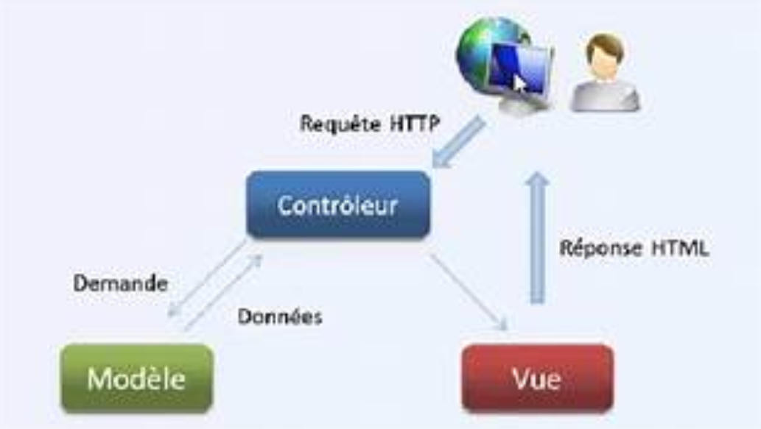

- Modèle (Entity) : Gère les données de l'application, les règles métier et les opérations logiques associées. Il ne s'occupe pas de l'interface utilisateur.
- Vue (Templates) : Affiche l'interface utilisateur et présente les données au format approprié pour les utilisateurs. Elle n'a pas de logique métier complexe.
- Contrôleur (Controller) : Agit comme un médiateur entre le modèle et la vue. Il reçoit les entrées de l'utilisateur, traite les actions à effectuer et met à jour le modèle en conséquence. Il choisit également la vue appropriée pour afficher les résultats.
Dans mon projet :
Modèle (Entity) =Etudiants.php (annexe 5)
Vue (Templates)=index.html.twig (annexe 6)
Contrôleur (Controller) =EtudiantsController.php (annexe 7)
Le flux d'interaction dans MVC commence par le client qui envoie une requête au contrôleur. Le contrôleur traite la requête, interagit avec le modèle pour récupérer ou mettre à jour les données, puis sélectionne la vue appropriée pour afficher les résultats. L'utilisateur interagit avec l'interface utilisateur (Template), ce qui déclenche un nouveau cycle d'interaction.
La séparation claire des responsabilités entre ces composants permet une conception modulaire, facilitant la maintenance, l'extension et le développement collaboratif de l'application.

2. Précisez les moyens utilisés :
Framework: Symfony
IDE: VS code
La base de données : MYSQL
3. Avec qui avez-vous travaillé ?
En classe
4. Contexte
Nom de l’entreprise, organisme ou association  |  |  |  | La grande classe.
Chantier, atelier, service  |  |  | Cliquez ici pour taper du texte.
Période d’exercice     Du : Cliquez ici au : Cliquez ici
5. Informations complémentaires (facultatif)

Activité-type | 3 | Concevoir et développer une application multicouche répartie en intégrant les recommandations de sécurité
Exemple n° 3  |  | Développer des composants métier.
1. Décrivez les tâches ou opérations que vous avez effectuées, et dans quelles conditions :
Diagramme de classe et diagramme de composants
2. Précisez les moyens utilisés :
Framework: React
Express.js
IDE: VS code
La base de données : MongoDB
3. Avec qui avez-vous travaillé ?
En classe
4. Contexte
Nom de l’entreprise, organisme ou association  |  |  |  | La grande classe.
Chantier, atelier, service  |  |  | Cliquez ici pour taper du texte.
Période d’exercice     Du : Cliquez ici au : Cliquez ici
5. Informations complémentaires (facultatif)

Activité-type | 3 | Concevoir et développer une application multicouche répartie en intégrant les recommandations de sécurité
Exemple n° 4  |  | Construire une application organisée en couches.
1. Décrivez les tâches ou opérations que vous avez effectuées, et dans quelles conditions :
2. Précisez les moyens utilisés :
Framework: React
Express.js
IDE: VS code
La base de données : MongoDB
3. Avec qui avez-vous travaillé ?
En classe
4. Contexte
Nom de l’entreprise, organisme ou association  |  |  |  | La grande classe.
Chantier, atelier, service  |  |  | Cliquez ici pour taper du texte.
Période d’exercice     Du : Cliquez ici au : Cliquez ici
5. Informations complémentaires (facultatif)

Activité-type | 3 | Concevoir et développer une application multicouche répartie en intégrant les recommandations de sécurité
Exemple n° 5  |  | Développer une application mobile.
1. Décrivez les tâches ou opérations que vous avez effectuées, et dans quelles conditions :
2. Précisez les moyens utilisés :
Framework: React
Express.js
IDE: VS code
La base de données : MongoDB
3. Avec qui avez-vous travaillé ?
En classe
4. Contexte
Nom de l’entreprise, organisme ou association  |  |  |  | La grande classe.
Chantier, atelier, service  |  |  | Cliquez ici pour taper du texte.
Période d’exercice     Du : Cliquez ici au : Cliquez ici
5. Informations complémentaires (facultatif)

Activité-type | 3 | Concevoir et développer une application multicouche répartie en intégrant les recommandations de sécurité
Exemple n° 6  |  | Préparer et exécuter les plans de tests d’une application.
1. Décrivez les tâches ou opérations que vous avez effectuées, et dans quelles conditions :
2. Précisez les moyens utilisés :
Framework: React
Express.js
IDE: VS code
La base de données : MongoDB
3. Avec qui avez-vous travaillé ?
En classe
4. Contexte
Nom de l’entreprise, organisme ou association  |  |  |  | La grande classe.
Chantier, atelier, service  |  |  | Cliquez ici pour taper du texte.
Période d’exercice     Du : Cliquez ici au : Cliquez ici
5. Informations complémentaires (facultatif)

Activité-type | 3 | Concevoir et développer une application multicouche répartie en intégrant les recommandations de sécurité
Exemple n° 7  |  | Préparer et exécuter le déploiement d’une application
1. Décrivez les tâches ou opérations que vous avez effectuées, et dans quelles conditions :
2. Précisez les moyens utilisés :
Framework: React
Express.js
IDE: VS code
La base de données : MongoDB
3. Avec qui avez-vous travaillé ?
En classe
4. Contexte
Nom de l’entreprise, organisme ou association  |  |  |  | La grande classe.
Chantier, atelier, service  |  |  | Cliquez ici pour taper du texte.
Période d’exercice     Du : Cliquez ici au : Cliquez ici
5. Informations complémentaires (facultatif)

Titres, diplômes, CQP, attestations de formation
(facultatif)

Intitulé | Autorité ou organisme | Date
Cliquez ici. | Cliquez ici pour taper du texte. | Cliquez ici pour sélectionner une date.

Déclaration sur l’honneur

Cliquez ici pour taper du texte.
Je soussigné(e) [prénom et nom] ,
déclare sur l’honneur que les renseignements fournis dans ce dossier sont exacts et que je suis l’auteur(e) des réalisations jointes.

Cliquez ici pour choisir une date
Cliquez ici pour taper du texte.
Fait à le
pour faire valoir ce que de droit.

Signature :

Documents illustrant la pratique professionnelle
(facultatif)

Intitulé
Cliquez ici pour taper du texte.

Annexes
Annexe1

Wirframe
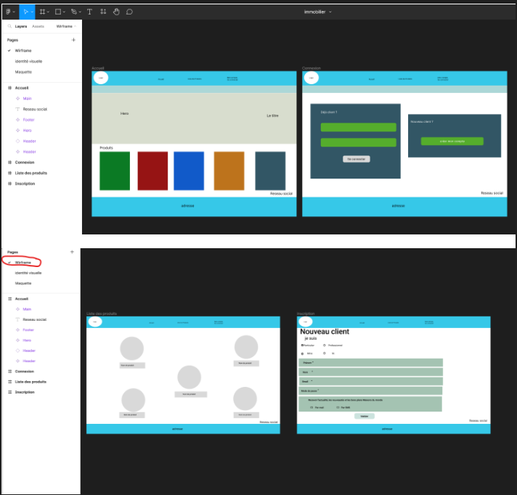
Identité visuelle



Maquette

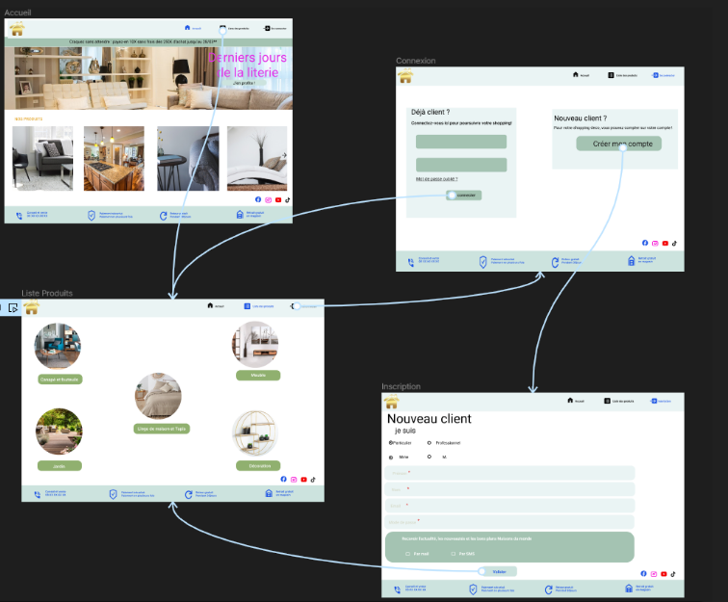

ANNEXE2

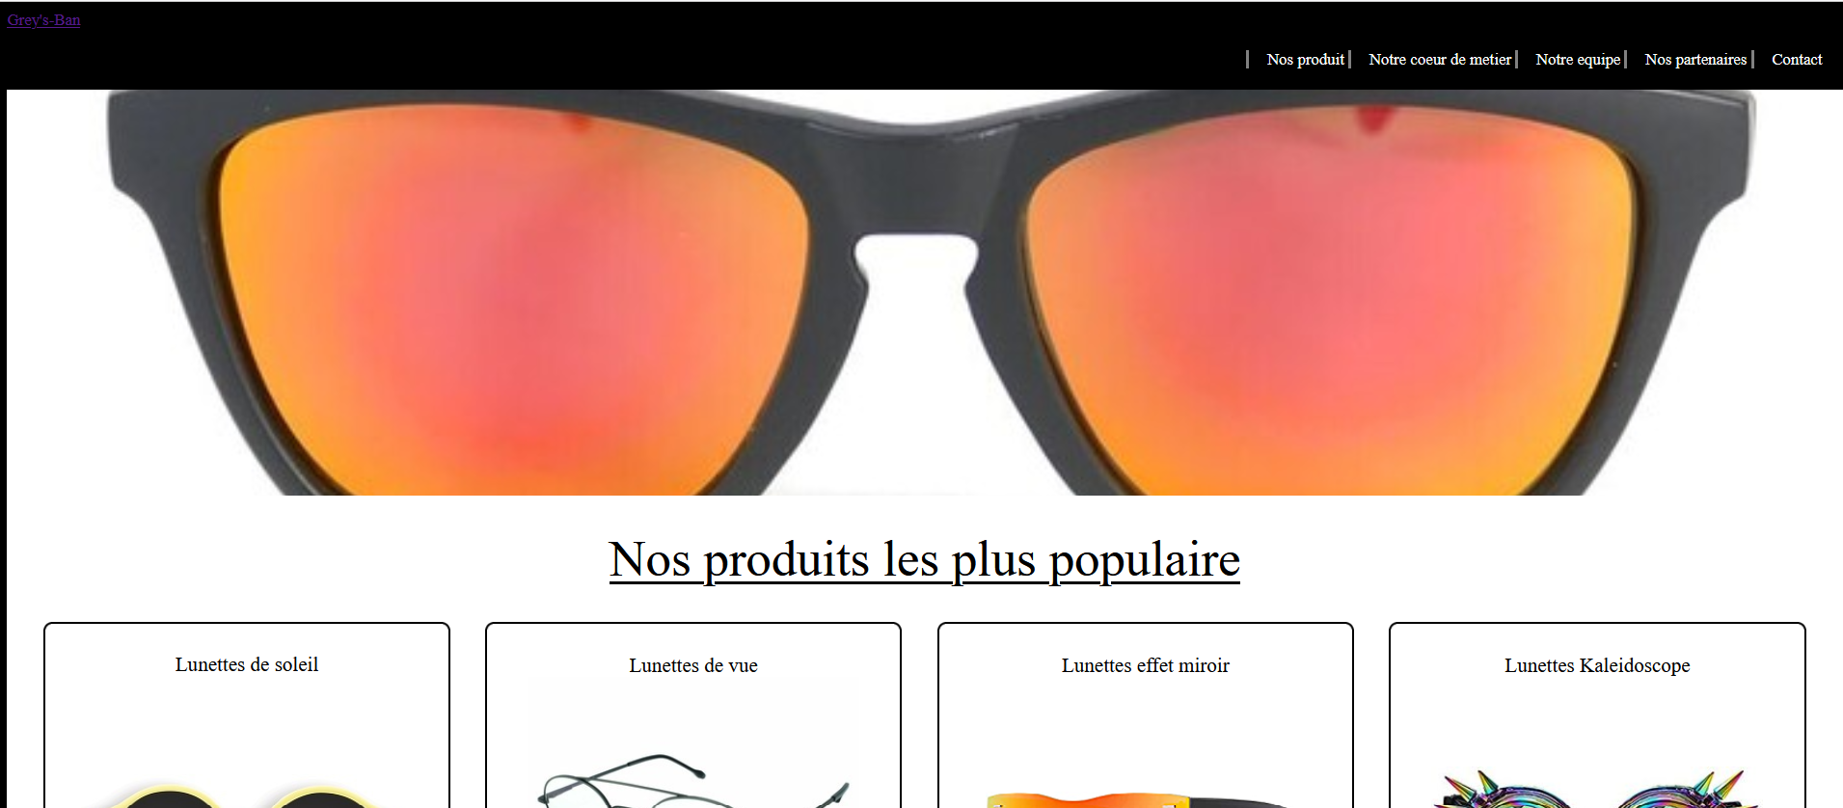
Annexe 4
L’utilisateur c’est WICK c’est un responsable donc il a l’autorisation à la suppression et modification
Page de connexion

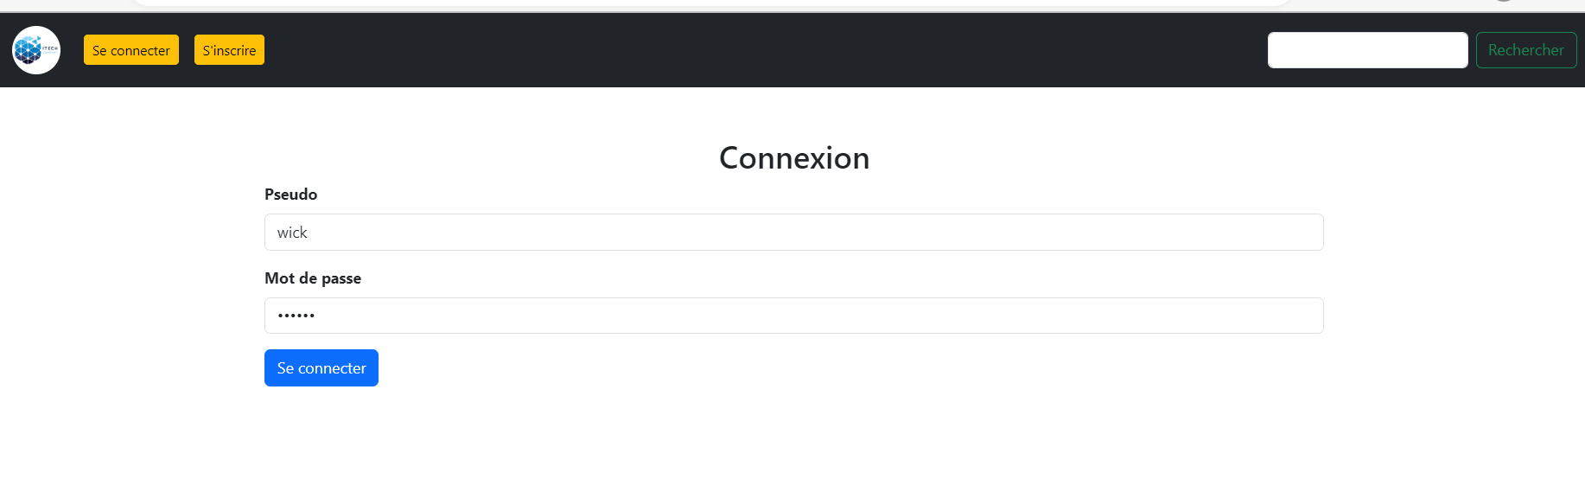
Page produits
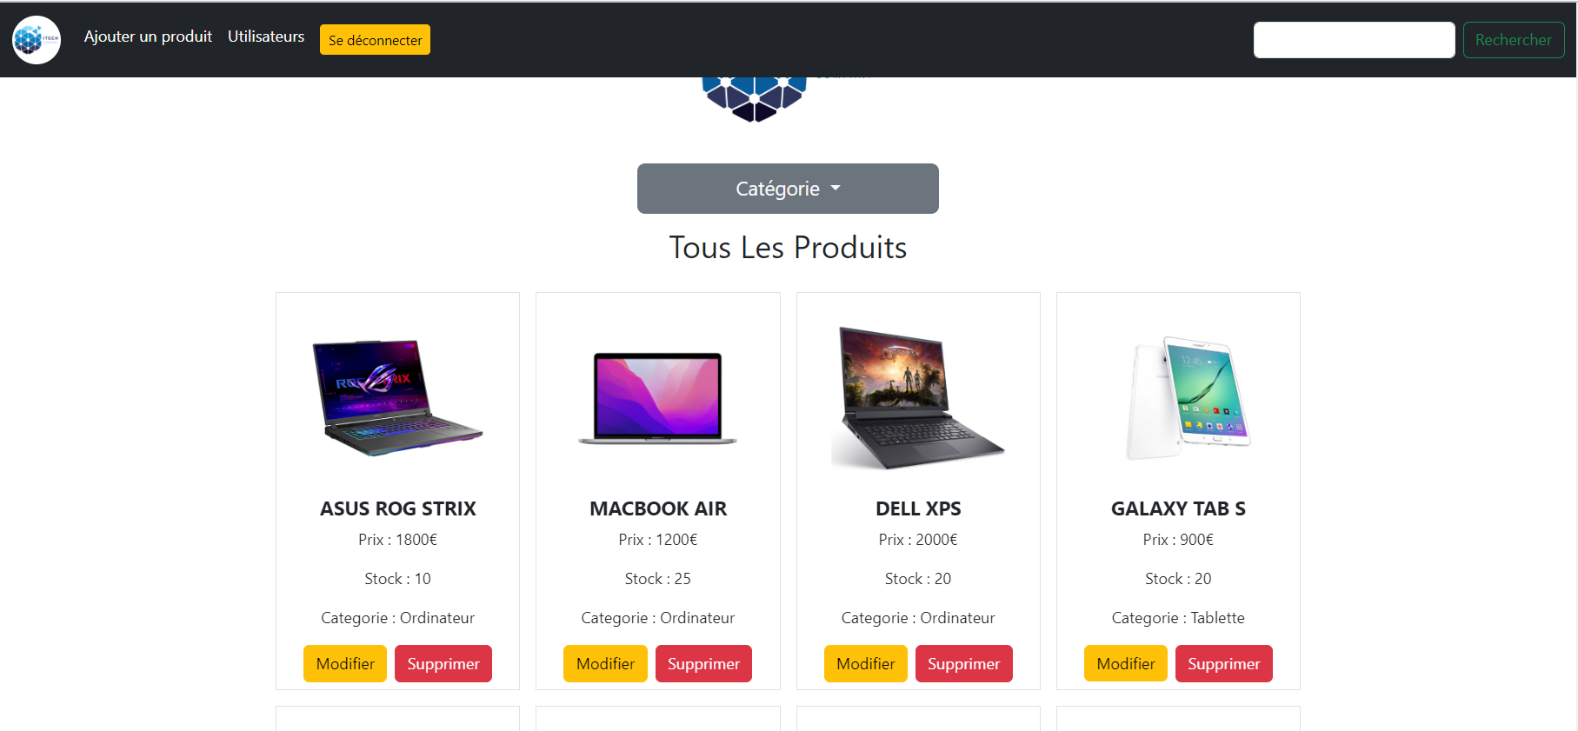
Page utilisateurs
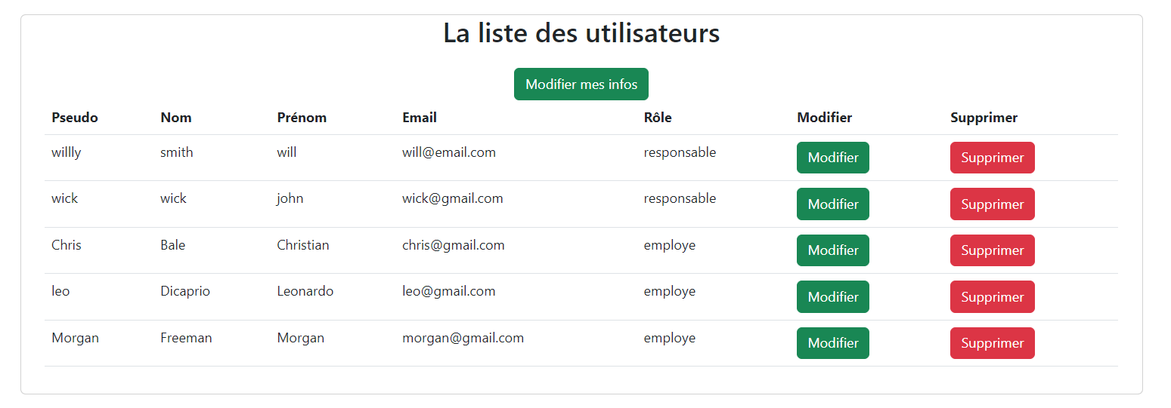
L’utilisateur c’est LEO c’est un employé donc il n’a pas l’autorisation à la suppression et modification
Page connexion
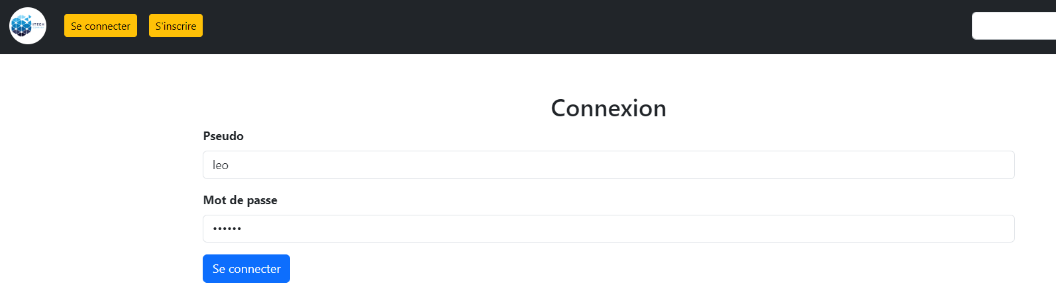

Page produits
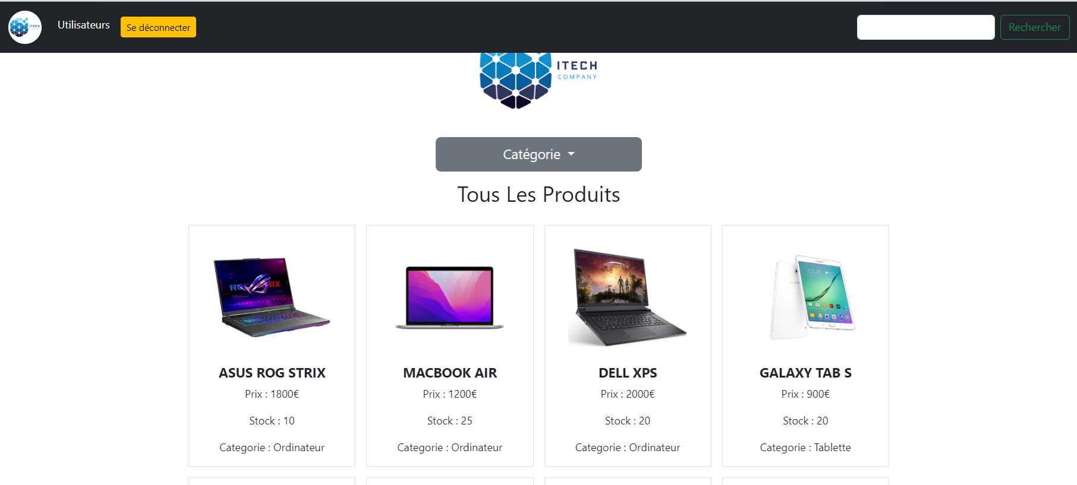

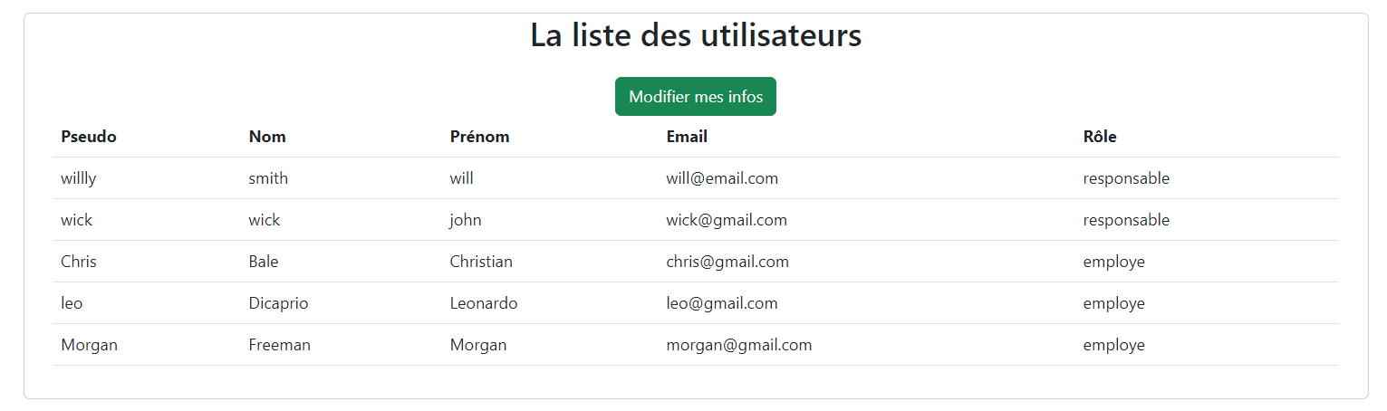

Annexe 5
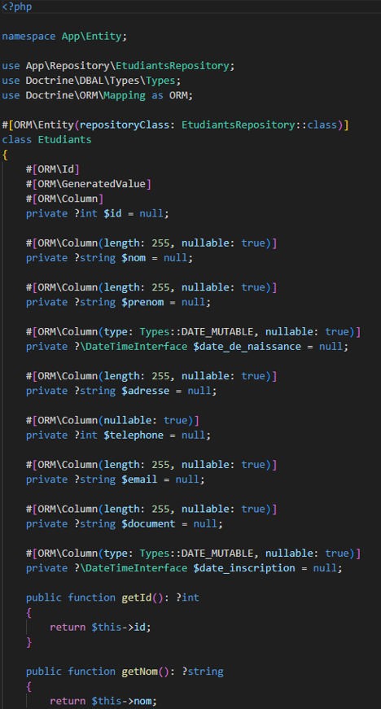
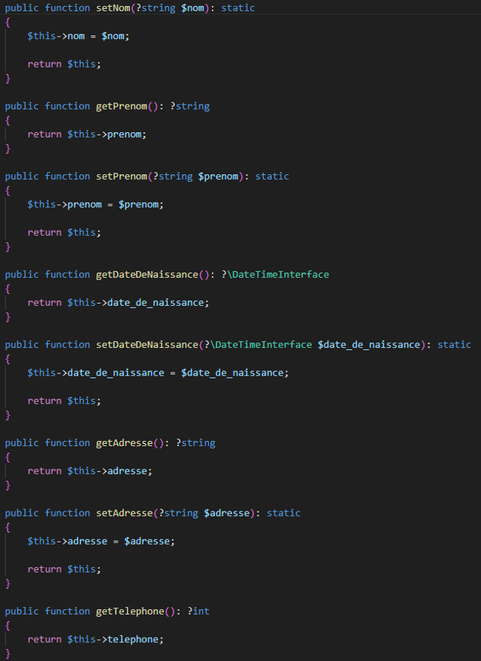
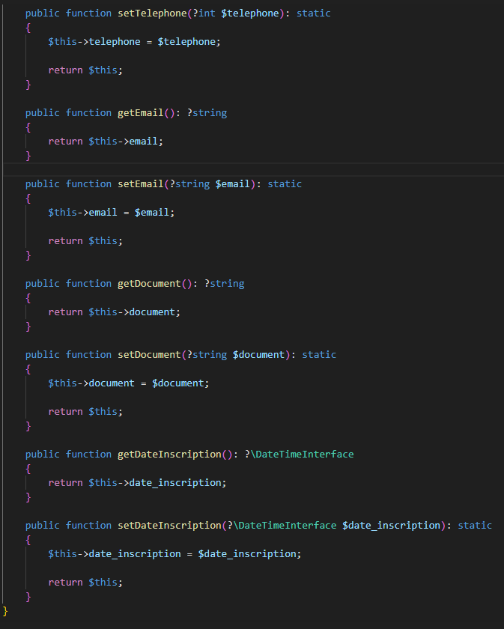

Annexe 6
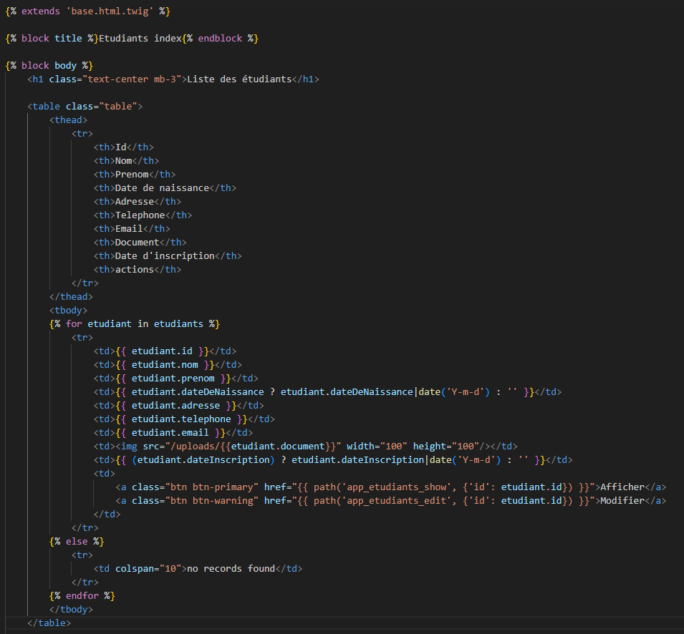

Annexe 7
